Lab 4 : Installation et exploitation de Git et Forgejo
Compte rendu de TP — Essounni Aya
Objectif : installer Git, déployer Forgejo dans un conteneur Docker sur une VM Ubuntu, puis utiliser Git avec un dépôt distant Forgejo (commit, push, clone, pull).

1. Installation de Git
sudo apt update
sudo apt install git -y
git --version
Git version 2.43.0 est installé.
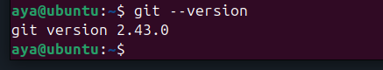
Figure 1 : version de Git

2. Configuration de Git
git config --global user.name "Essounni Aya"
git config --global user.email "essounniaya@gmail.com"
git config --list
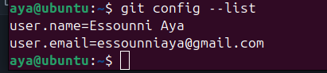
Figure 2 : configuration de l'identité Git

3. Dépôt local et premier commit
mkdir ProjetForgejo && cd ProjetForgejo
git init -b main
touch file1.txt file2.txt
git add .
git commit -m "Initialisation du projet"

4. Docker et déploiement de Forgejo
sudo apt install docker.io -y
sudo systemctl enable --now docker
docker volume create forgejo_data
sudo docker run -d --name forgejo -p 3000:3000 -p 2222:22 -v forgejo_data:/data codeberg.org/forgejo/forgejo:11
Le conteneur forgejo est en état « Up », avec les ports 3000 (web) et 2222 (SSH) publiés.
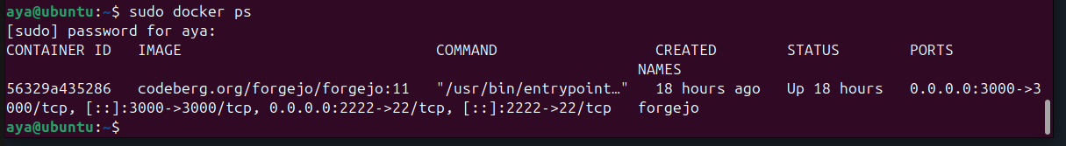
Figure 3 : conteneur Forgejo en cours d'exécution

5. Installation et accès à Forgejo
L'assistant d'installation est ouvert sur http://localhost:3000 (base de données SQLite3, compte administrateur « aya »). Après l'installation, le tableau de bord affiche l'activité du dépôt.
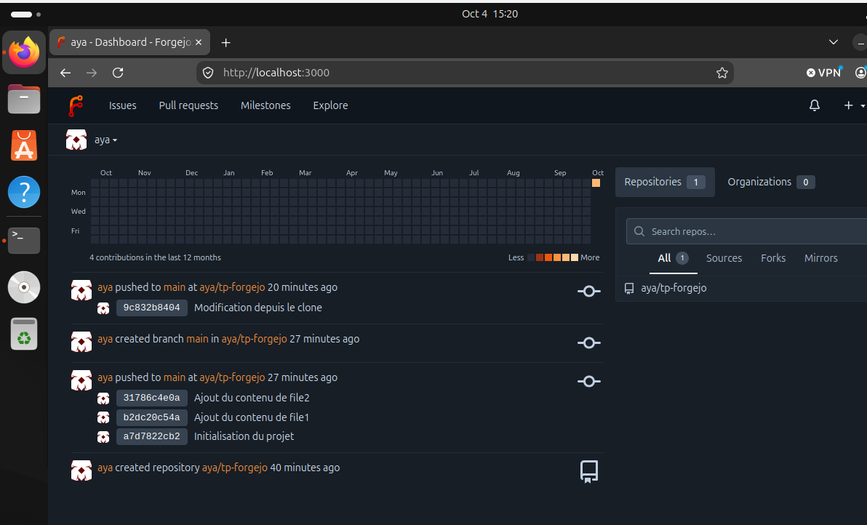
Figure 4 : tableau de bord Forgejo (utilisateur aya)

6. Création du dépôt tp-forgejo
Le dépôt tp-forgejo a été créé vide depuis l'interface web, puis relié au dépôt local :
git remote add origin http://localhost:3000/aya/tp-forgejo.git

7. Trois commits et publication
git log --oneline
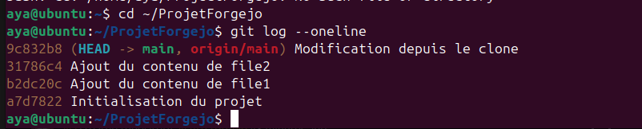
Figure 5 : historique des commits
git branch -M main
git push -u origin main
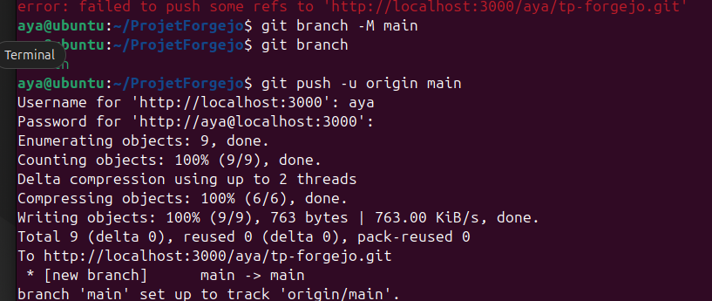
Figure 6 : premier push vers Forgejo (new branch main -> main)
Le dépôt affiche les 3 premiers commits et les fichiers file1.txt et file2.txt.
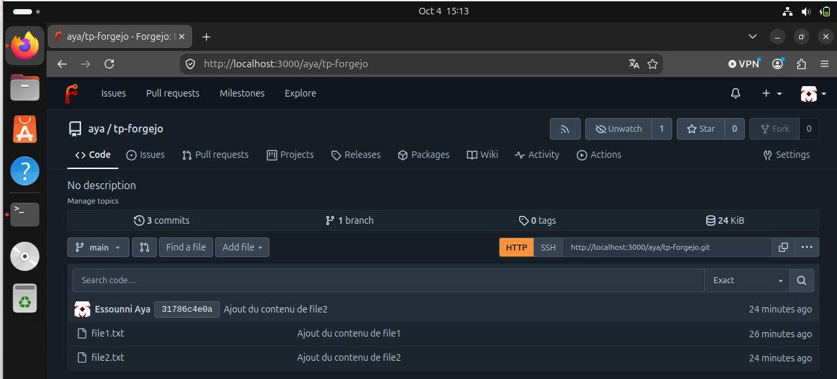
Figure 7 : page du dépôt après le premier push (3 commits)

8. Clonage du projet
mkdir test-clone && cd test-clone
git clone http://localhost:3000/aya/tp-forgejo.git
cd tp-forgejo && ls && git log --oneline
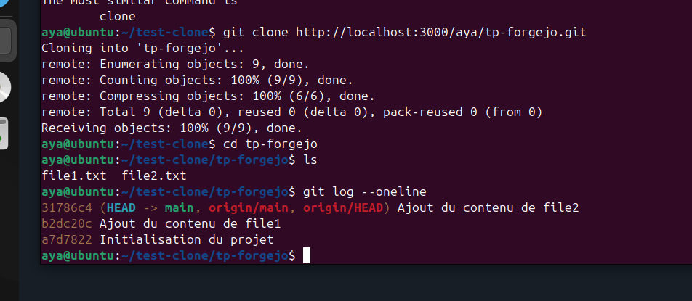
Figure 8 : clonage du dépôt (fichiers et commits retrouvés)

9. Synchronisation (push et pull)
Une modification est publiée depuis un dossier avec git push :
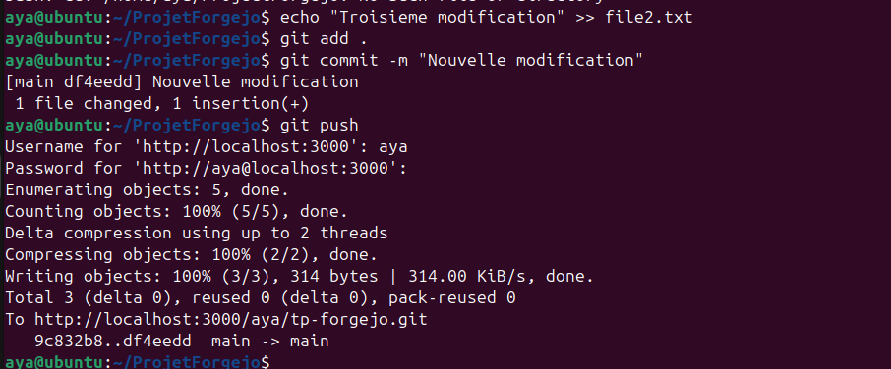
Figure 9 : git push d'un nouveau commit (9c832b8..df4eedd)
Elle est ensuite récupérée dans l'autre copie du projet avec git pull (Fast-forward) :
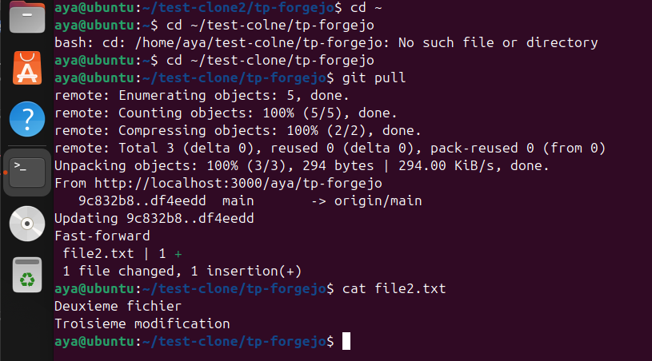
Figure 10 : git pull dans le clone (Fast-forward) et contenu de file2.txt
Le dépôt Forgejo reflète ces échanges :
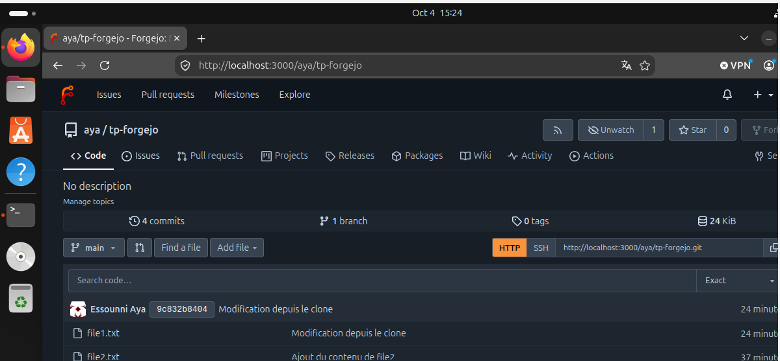
Figure 11 : dépôt tp-forgejo après synchronisation

10. Difficultés rencontrées et solutions
Problème | Explication / solution
Tag :latest introuvable | L'image codeberg.org/forgejo/forgejo:latest n'existe pas. Solution : utiliser un tag précis, forgejo:11.
error: src refspec main does not match any | La branche locale s'appelait master. Solution : git branch -M main, puis git push -u origin main.
Forgejo inaccessible depuis Windows (ERR_CONNECTION_TIMED_OUT) | Le réseau Host-Only n'était pas joignable. Solution : travailler depuis le navigateur de la VM avec http://localhost:3000.
Commandes Git tapées dans PowerShell | Le dossier ProjetForgejo se trouve dans la VM. Les commandes doivent être tapées dans le terminal Ubuntu.

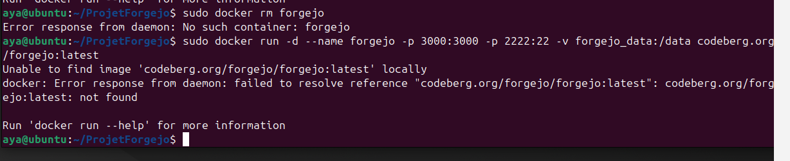
Figure 12 : erreur « not found » avec le tag :latest
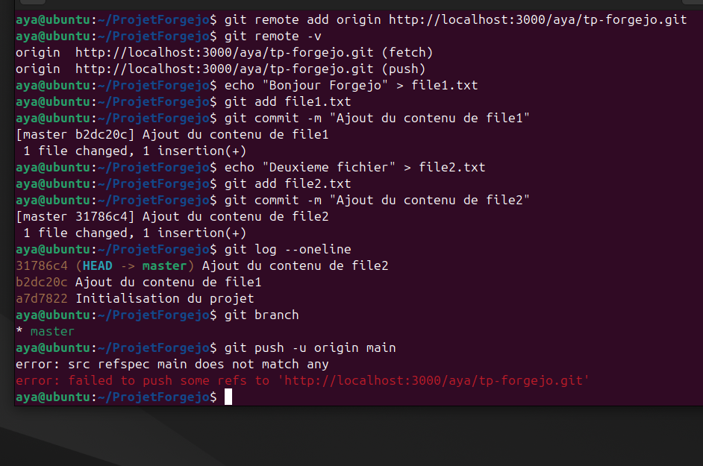
Figure 13 : erreur de push car la branche s'appelait master

11. Conclusion
Git a été installé et configuré, Forgejo a été déployé dans un conteneur Docker, un dépôt a été créé, plusieurs commits ont été réalisés, puis le projet a été publié, cloné et synchronisé avec push et pull. Tous les objectifs du TP sont atteints.

